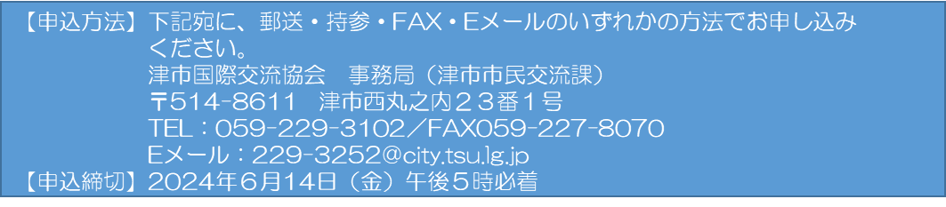

|  |  |  |  |  |  |  |
| --- | --- | --- | --- | --- | --- | --- |
| フリガナ |  | | | 性別 | 生年月日 | |
| 参加者氏名 |  | | | 男・女 | 西暦　　　　年　　月　　日  （満　　　歳） | |
| 学校名 |  | | | | 学年 | 年生 |
| 現住所 |  | | | | | |
| 電話番号 | 固定電話：  携帯電話： | | | Eメール  アドレス |  | |
| これまでの  中国渡航経験  （〇で囲んでください） | | 有・無 | 渡航目的  （渡航経験有の場合のみ記入） | |  | |
| 渡航中の国内連絡先  （ご家族等） | | （氏名）　　　　　　　　　　　　　　（続柄）  （住所）  （電話番号） | | | | |
| 参加動機 | |  | | | | |
| 保護者同意欄  （未成年者の場合） | | ・上記の者の参加を承諾します。  　　　　　　年　　月　　日　　　保護者氏名　　　　　　　　　　　㊞  ※高校生は成年者であっても保護者の同意を要します。 | | | | |